التمثيل البياني للدوال
مثل بيانيا كل معادلة مما يلي :
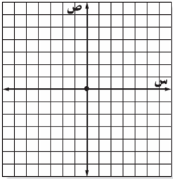
ص = س - 2
سص1- 1 20اختر من عندك قيمة لـ س ولتكن 1
فتكون :
ص = س – 2
= 1 – 2 = - 1
ثم اختر من عندك قيمة لـ س ولتكن 2
فتكون :
ص = س – 2
= 2 – 2 = 0
( 1 ، - 1 ) •
( 2 ، 0 ) •

ص = - س
سص1- 1 2- 2اختر من عندك قيمة لـ س ولتكن 1
فتكون :
ص = - س
= - 1
ثم اختر من عندك قيمة لـ س ولتكن 2
فتكون :
ص = - س
= - 2
( 1 ، - 1 ) •
( 2 ، - 2 ) •

ص = 2 س - 1
سص1123اختر من عندك قيمة لـ س ولتكن 1
فتكون :
ص = 2 س - 1
= 2 × 1 – 1 = 2 – 1 = 1
ثم اختر من عندك قيمة لـ س ولتكن 2
فتكون
ص = 2 س - 1
= 2 × 2 – 1 = 4 – 1 = 3
( 2 ، 3 ) •
( 1 ، 1 ) •

ص = 0.75 س
سص21.543اختر من عندك قيمة لـ س ولتكن 2
فتكون :
ص = 0.75 س
= 0.75 ×2 = 1.5
ثم اختر من عندك قيمة لـ س ولتكن 4
فتكون
ص = 0.75 س
= 0.75 × 4 = 3
( 4 ، 3 ) •
( 2 ، 1.5 ) •

ص = س – 0.5
سص21.565.5اختر من عندك قيمة لـ س ولتكن 2
فتكون :
ص = س – 0.5
= 2 – 0.5 = 1.5
ثم اختر من عندك قيمة لـ س ولتكن 6
فتكون
ص = س – 0.5
= 6 – 0.5 = 5.5
( 6 ، 5.5 ) •
( 2 ، 1.5 ) •

ص = 0.5 س + 2
سص12.544اختر من عندك قيمة لـ س ولتكن 2
فتكون :
ص = 0.5 س + 2
=0.5 × 1+ 2 =0.5+ 2= 2.5
ثم اختر من عندك قيمة لـ س ولتكن 4
فتكون
ص = 0.5 س + 2
= 0.5 × 4 + 2 = 2 + 2 = 4
( 4 ، 4 ) •
( 1 ، 2.5 ) •

للتمرينين 7 – 8 مثل بيانيا الدالة التي يعبر عنها كل جدول :

(7)
سص03.512.521.530.5
( 1 ، 2.5 ) •
( 0 ، 3.5 ) •
( 2 ، 1.5 ) •
( 2 ، 1.5 ) •

سص1604.5- 13- 21.5
( 1 ، 6 ) •
( 0 ، 4.5 ) •
( - 1 ، 3 ) •
( - 1 ، 3 ) •

(9) ضغط : يتزايد ضغط المحيط بمقدار ضغط جوي واحد لكل 10 م من عمق الماء . يمكن تمثيل هذه العلاقة بالدالة
التالية : ض = 1 + 0.1 ع ، حيث ض : الضغط الجوي ، عند العمق ع . مثل هذه الدالة بيانيا .
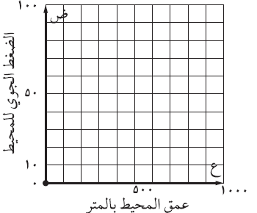
ع = 100
عض10011400418008190091
( 100 ، 11 ) •
( 400 ، 41 ) •
( 800 ، 81 ) •
( 900 ، 91 ) •
( - 1 ، 3 ) •
ض = 1 + 0.1 × 100
= 1 + 10 = 11
ع = 400
ض = 1 + 0.1 × 400
= 1 + 40 = 41
ع = 800
ض = 1 + 0.1 × 800
= 1 + 80 = 81
ع = 1000
ض = 1 + 0.1 × 900
= 1 + 90 = 91

